|  |  |
| --- | --- |
| Gerb-BMSTU_01 | **Министерство науки и высшего образования Российской Федерации**  **Федеральное государственное бюджетное образовательное учреждение**  **высшего образования**  **«Московский государственный технический университет**  **имени Н.Э. Баумана**  **(национальный исследовательский университет)»**  **(МГТУ им. Н.Э. Баумана)** |

ФАКУЛЬТЕТ «Информатика и системы управления» (ИУ)

КАФЕДРА «Системы автоматического управления» (ИУ1)

Отчёт

по лабораторной работе № 6

по дисциплине «Основы теории управления»

**Тема: «Моделирование с помощью MatLab систем с нелинейными блоками»**

Вариант 8

Выполнил: Чумичкина Е.А..

студент группы ИУ8-42

Проверил: Доцент Задорожная Н. М.

 г. Москва, 2022 г.

**1.Цель работы**

Познакомиться с работой нелинейных элементов, входящих в состав систем управления, промоделировать работу элементов в среде Simulink.

Получить описание непрерывной системы в виде дискретной системы, используя функционал математического пакета MATLAB.

Работа выполняется в среде Simulink математического пакета MATLAB и в рабочем окне пакета MATLAB.

**2. Порядок выполнения работы**

1.Получить передаточные функции разомкнутой и замкнутой систем.

2. В соответствии с начальными условиями получить структурную схему линейной непрерывной системы и ее переходной процесс.

3. Смоделировать работу основных типов нелинейностей с помощью среды Simulink:

3.1 Для нелинейности типа Saturation получить структурную схему моделирования, переходный процесс и фазовый портрет.

3.2 Для нелинейности типа «мертвая зона» получить структурную схему моделирования, переходный процесс и фазовый портрет.

3.3 Для нелинейности типа «зона нечувствительности» получить структурную схему моделирования, переходный процесс и фазовый портрет.

3.4 Для нелинейности типа «реле» получить структурную схему моделирования, переходный процесс и фазовый портрет.

3.5 Для нелинейности типа «ограничение скорости» получить структурную схему моделирования, переходный процесс и фазовый портрет.

3.6 Для нелинейности типа «квантование по уровню сигнала» получить структурную схему моделирования, переходный процесс и фазовый портрет.

4. Промоделировать систему с тремя типами нелинейностей одновременно: мертвая зона, ограничение и квантование по уровню. Получить структурную схему моделирования и переходной процесс. .

**3. Исходные данные**

Т1=0.7

K1 = 1.6

K=1

T = 0.1

Интервал времени Т=25 с

Задержка дискретного сигнала – 2 с

Для нелинейности типа Saturation сигнал ограничить порогами (0.9 – 1.1)

Зону нечувствительности ограничить порогами (0.9 -1.1)

Значение выходного сигнала при включенном реле принять равным 1.5, значение выходного сигнала при выключенном реле принять равным – 0.5 , порог включения реле = 1.1, порог выключения реле = 0.9

**4. Ход работы**

**Листинг 1–** передаточная функция разомкнутой системы

**Листинг 1**

%% исходные данные

T1=0.7;

k1=1.6;

k=1;

T=0.1;

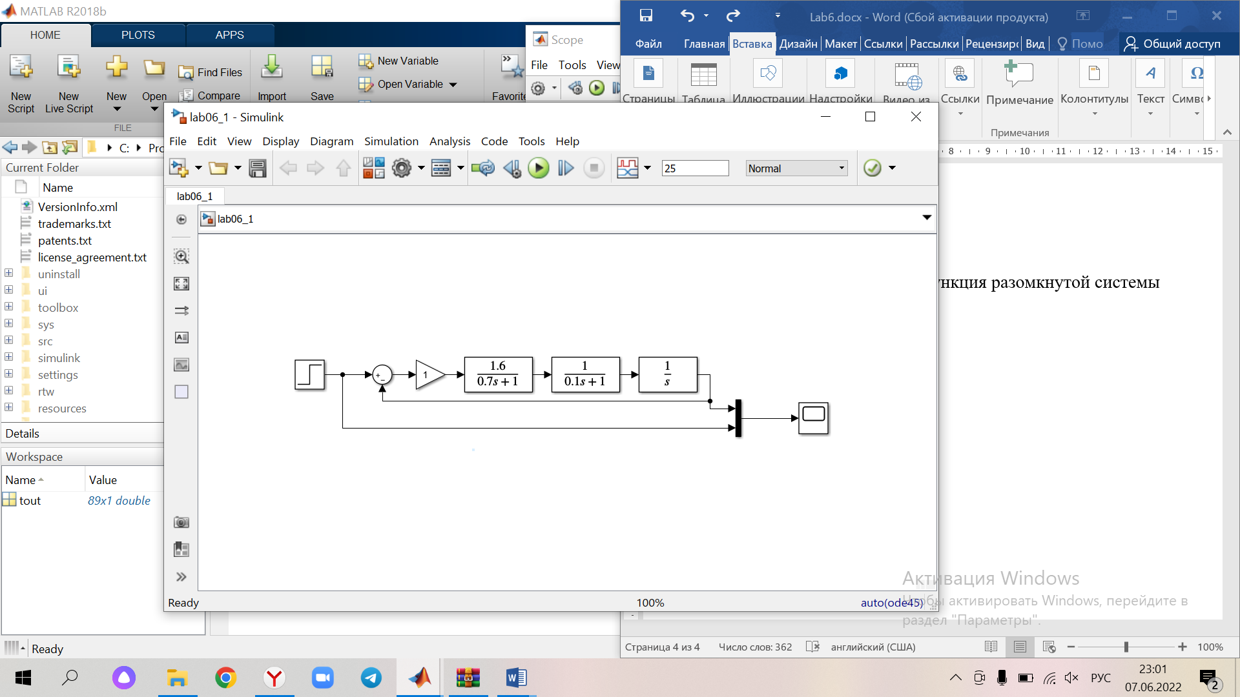

Рисунок 1 Структурная схема аналоговой системы

$$W_{р}= \frac{k∙k_{1}}{T_{1}∙T∙s^{3}+ \left(T_{1}+T\right)s^{2}+s}=\frac{1.6}{0.07s^{3}+{0.8s}^{2}+s};$$

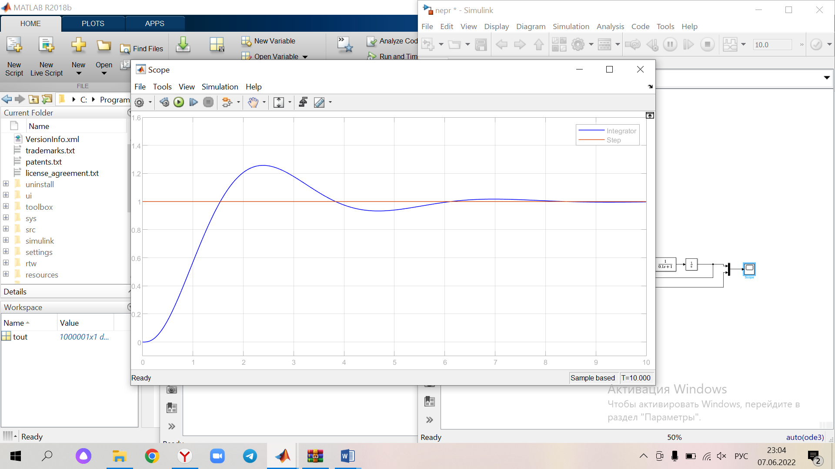

Рисунок 2 График переходной характеристики аналоговой системы

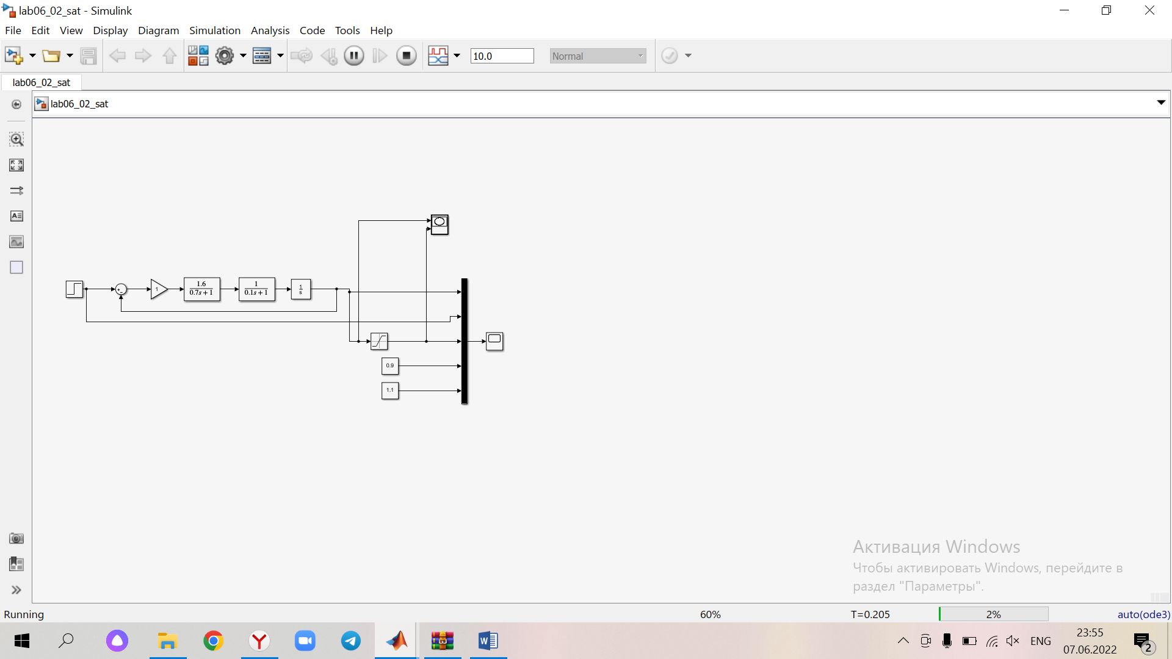

Рисунок 3 Схема моделирования с нелинейностью типа ограничение (Saturation)

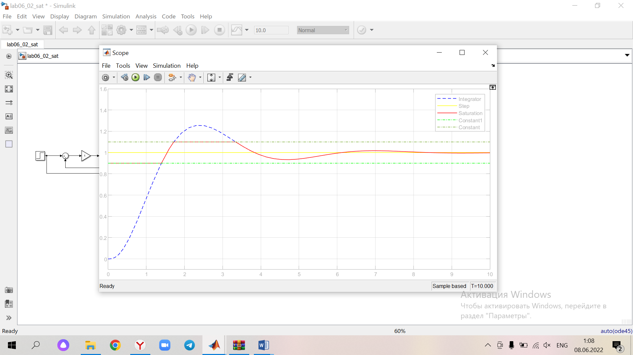

Рисунок 4 Результат работы нелинейного блока типа ограничение (Saturation)

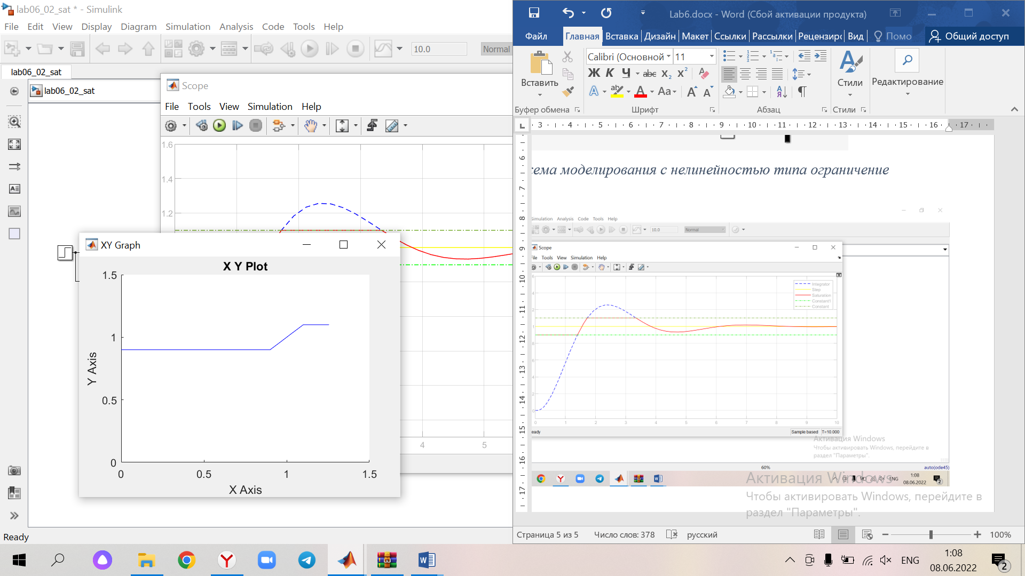

Рисунок 5 Фазовый портрет нелинейности типа ограничение (Saturation)

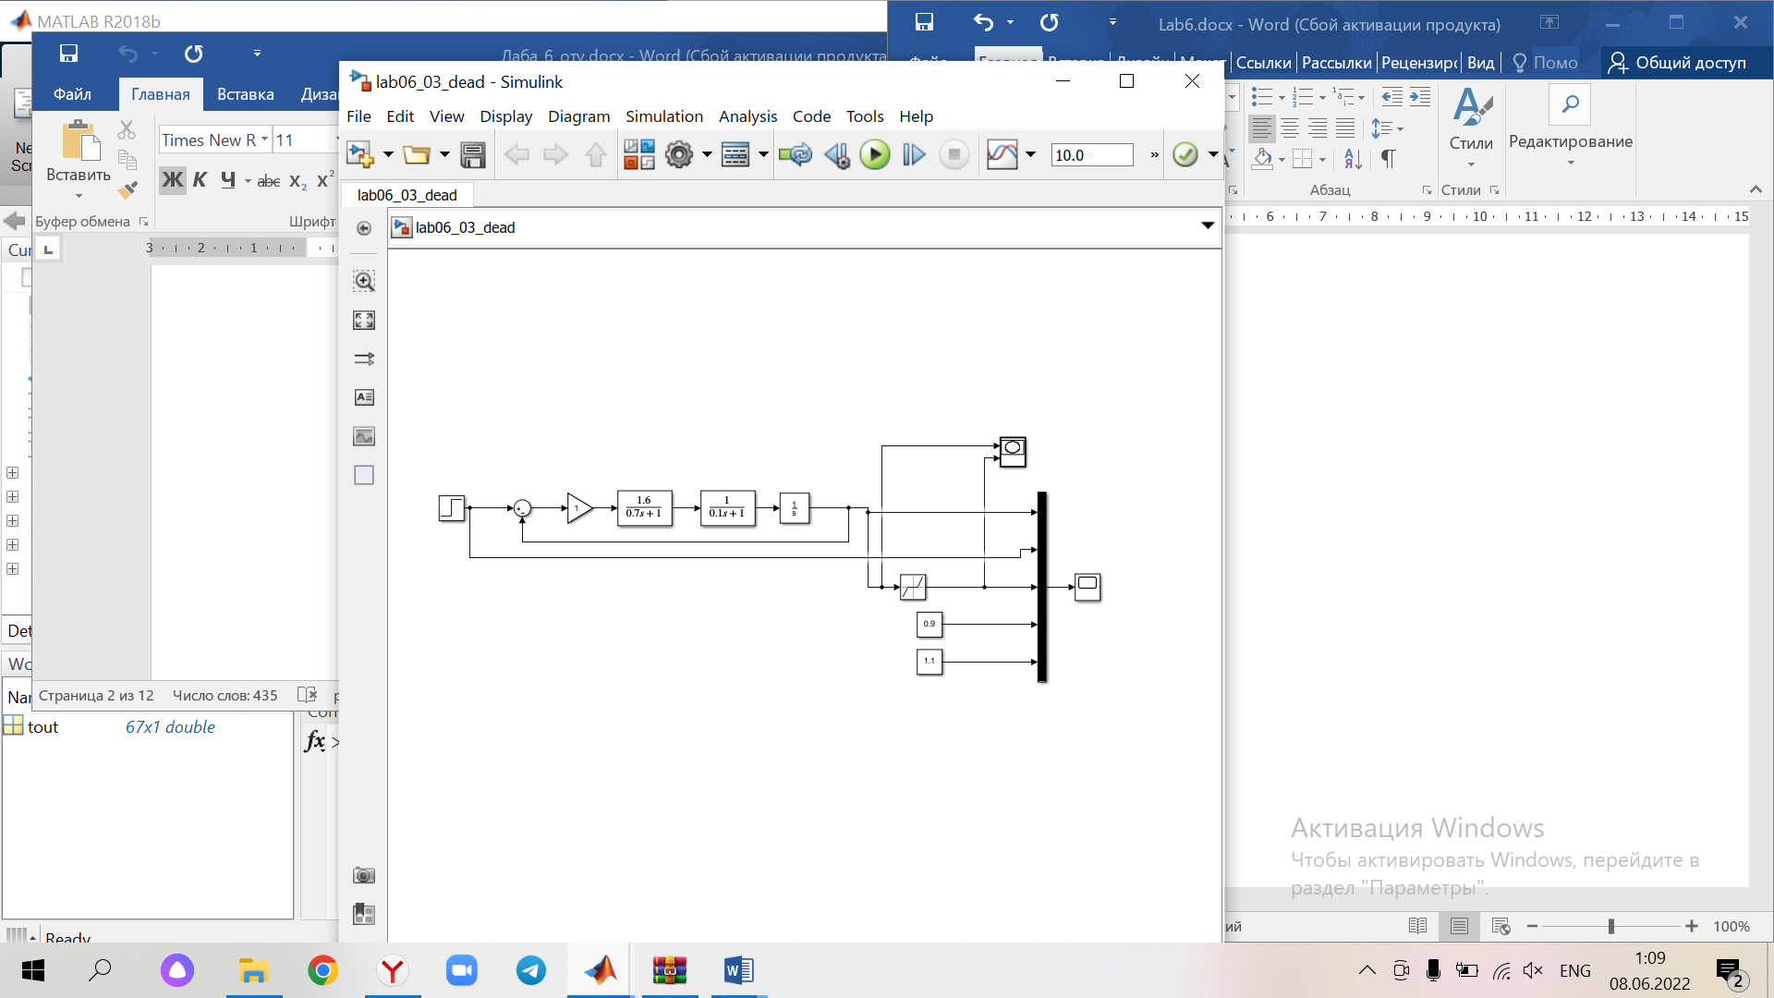

Рисунок 6 Схема моделирования с нелинейностью типа зона нечувствительности (Dead Zone)

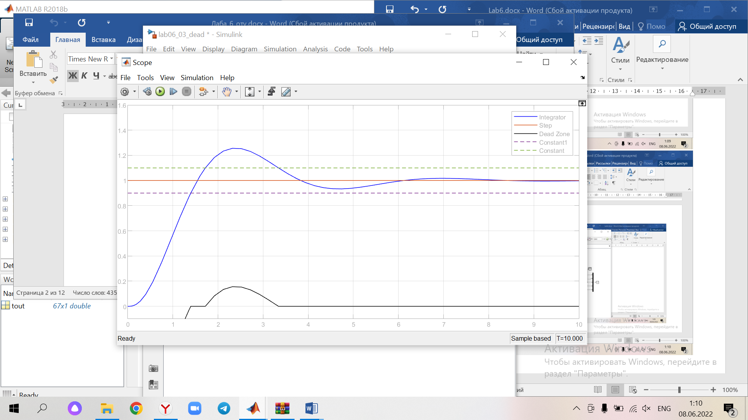

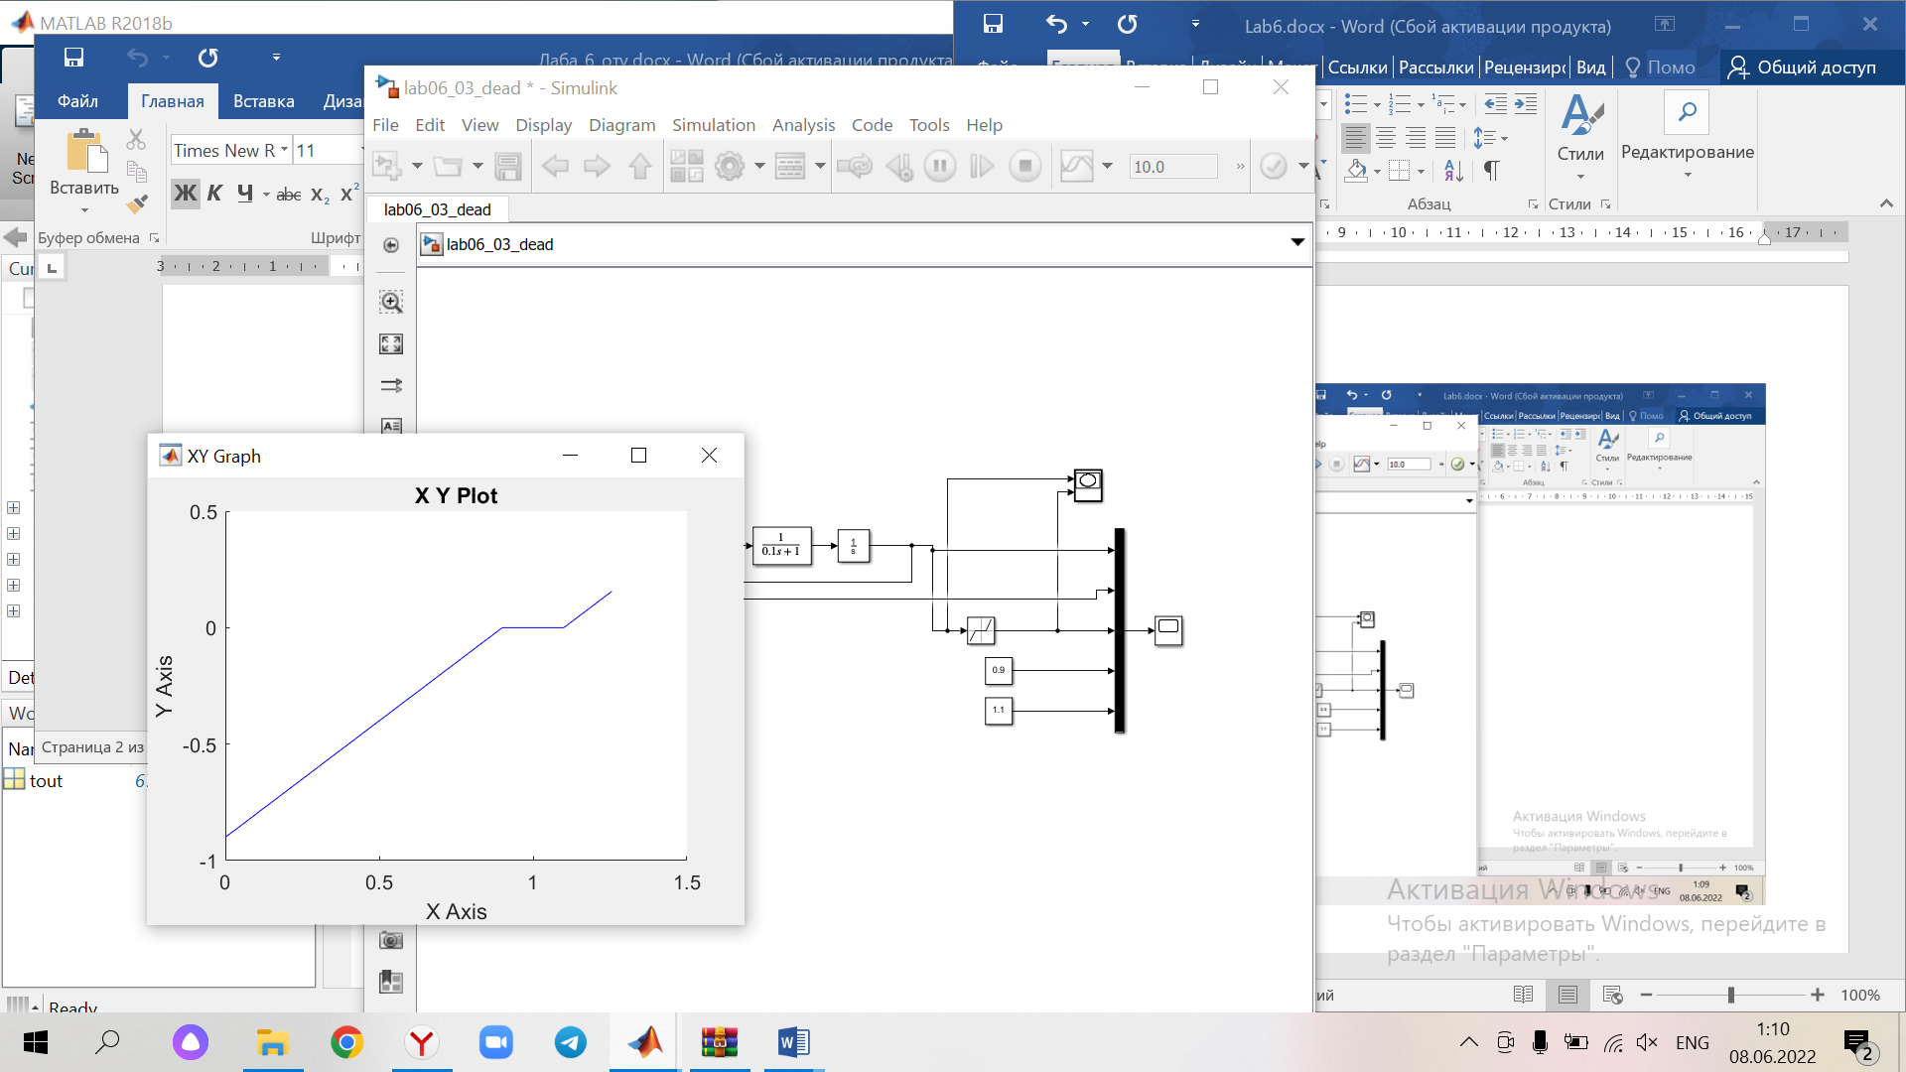Рисунок 7 Результат работы нелинейного блока типа зона нечувствительности (Dead Zone)

Рисунок 8 Фазовый портрет нелинейности типа зона нечувствительности (Dead Zone)

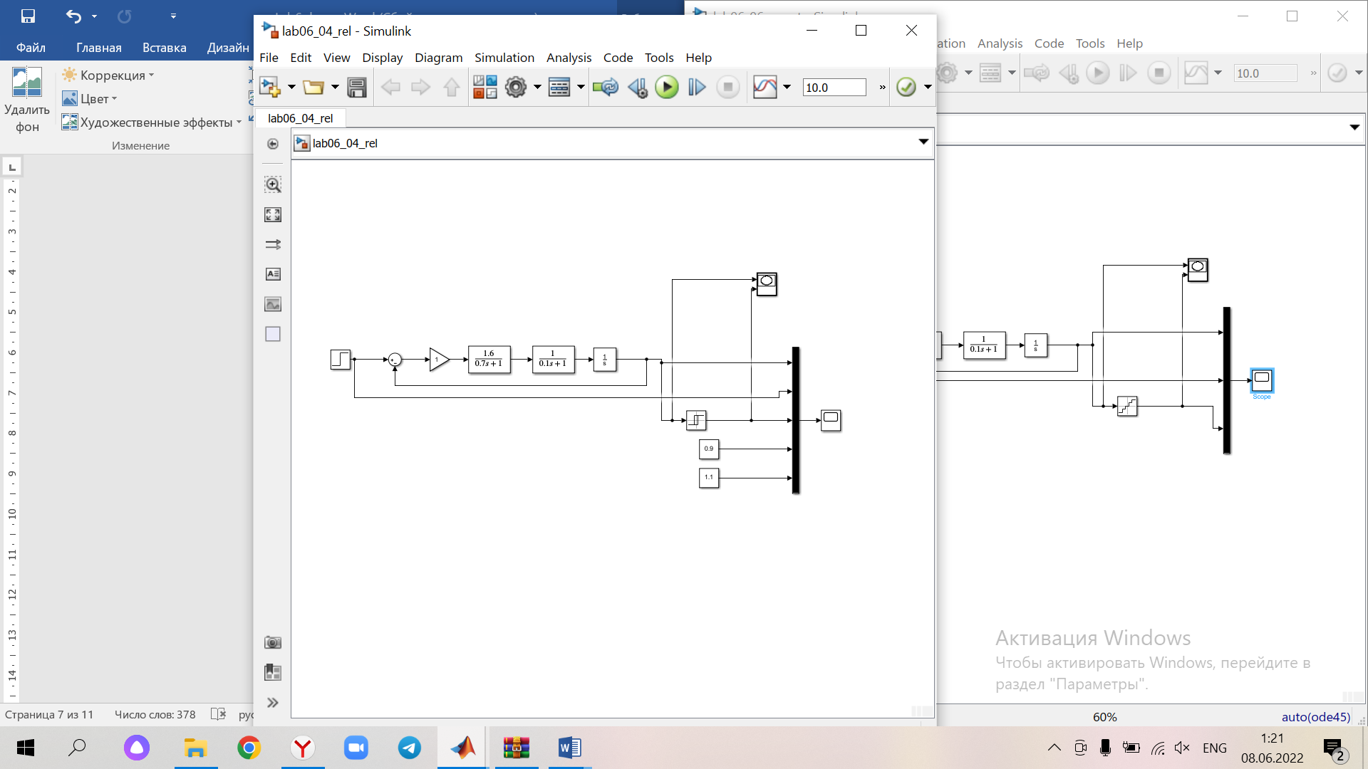

Рисунок 9 Схема моделирования с нелинейностью типа реле (Relay)

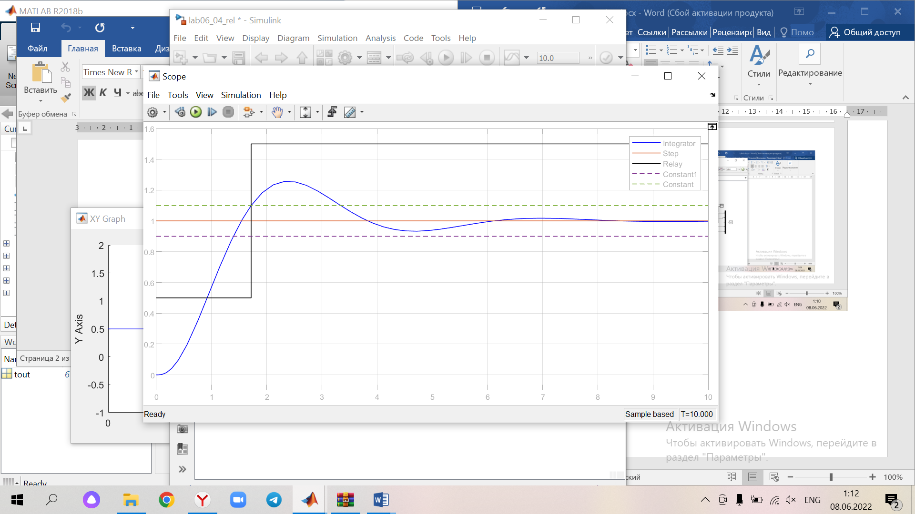

Рисунок 10 Результат работы нелинейного блока типа реле (Relay)

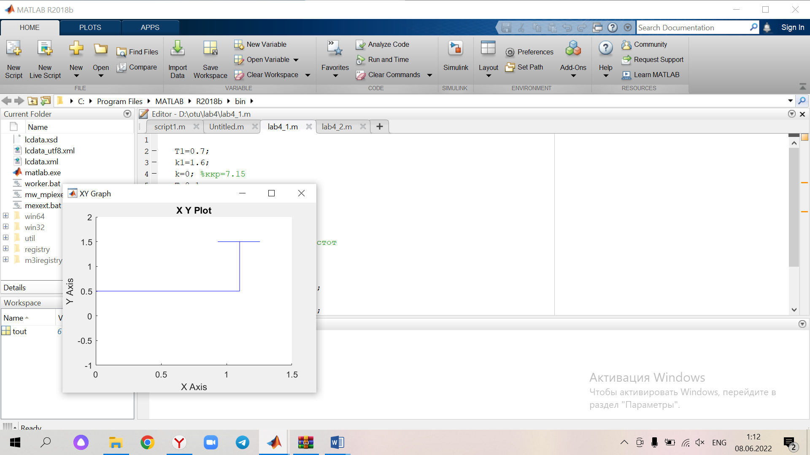

Рисунок 11 Фазовый портрет нелинейности типа реле (Relay)

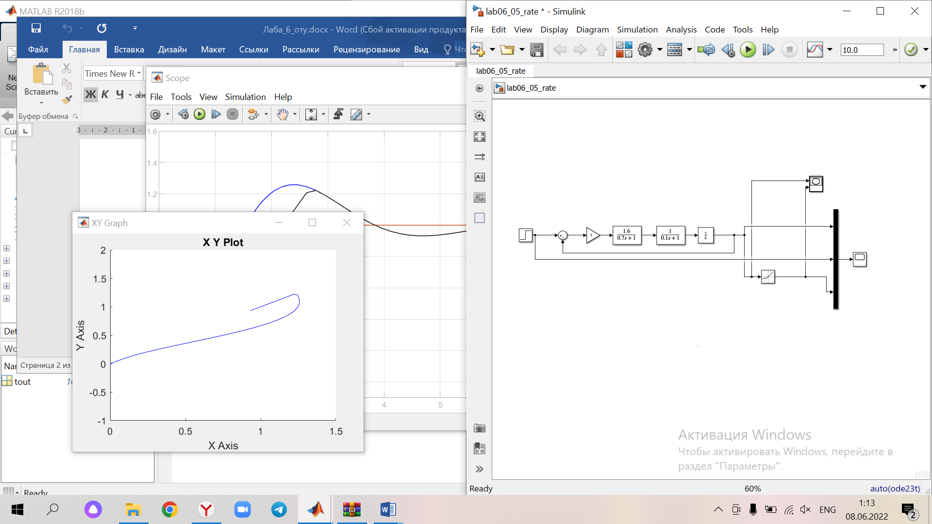

Рисунок 12 Схема моделирования с нелинейностью типа ограничение скорости (Rate Limiter)

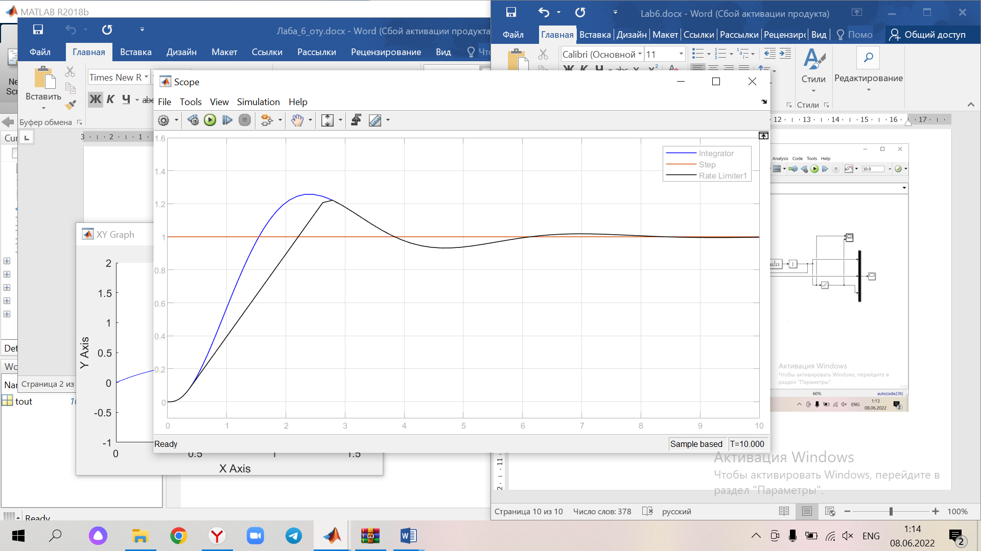

Рисунок 13 Результат работы нелинейного блока типа ограничение скорости (Rate Limiter)

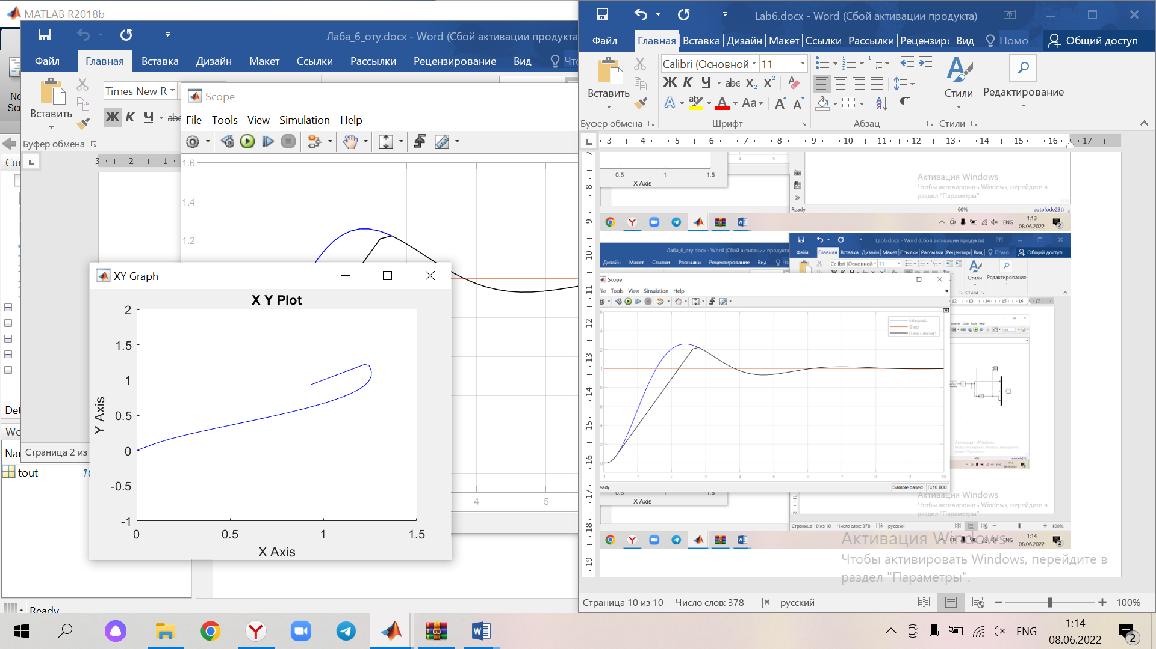

Рисунок 14 Фазовый портрет ограничение скорости (Rate Limiter)

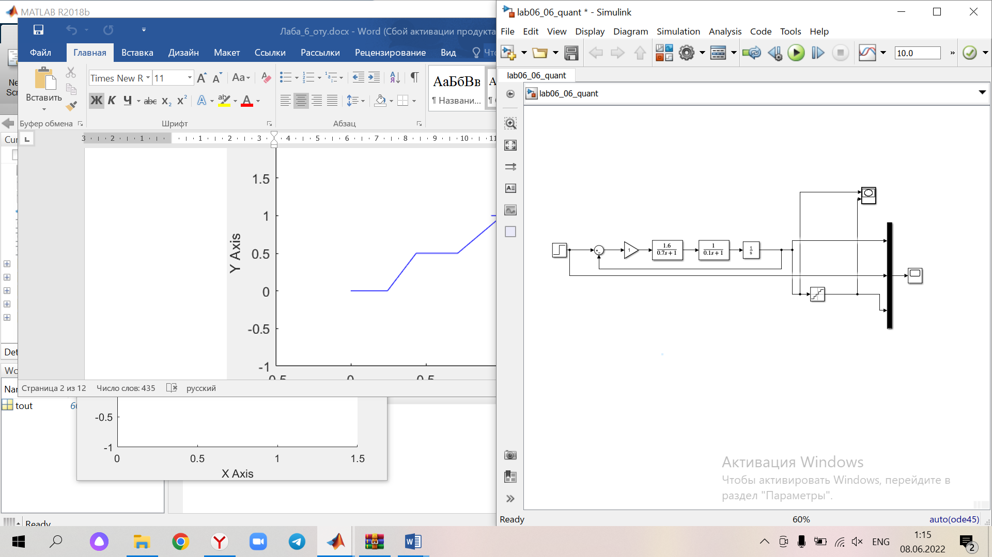

Рисунок 15 Схема моделирования с нелинейностью типа квантования (Quantizer)

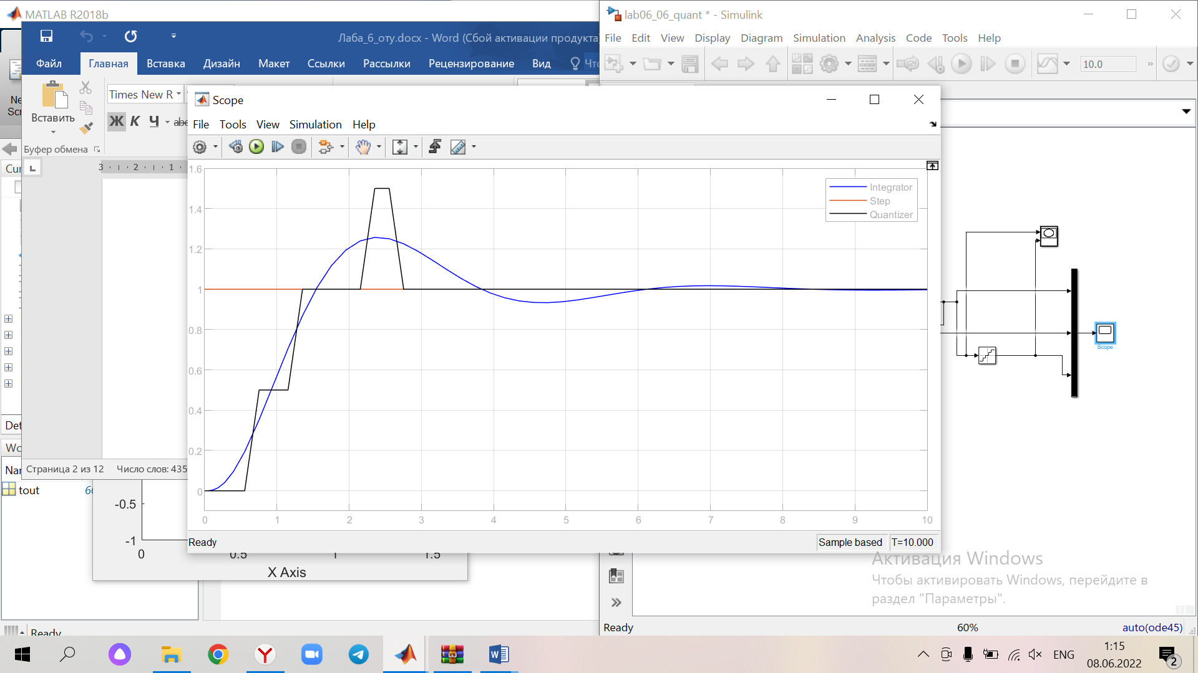

Рисунок 16 Результат работы нелинейного блока типа квантования (Quantizer)

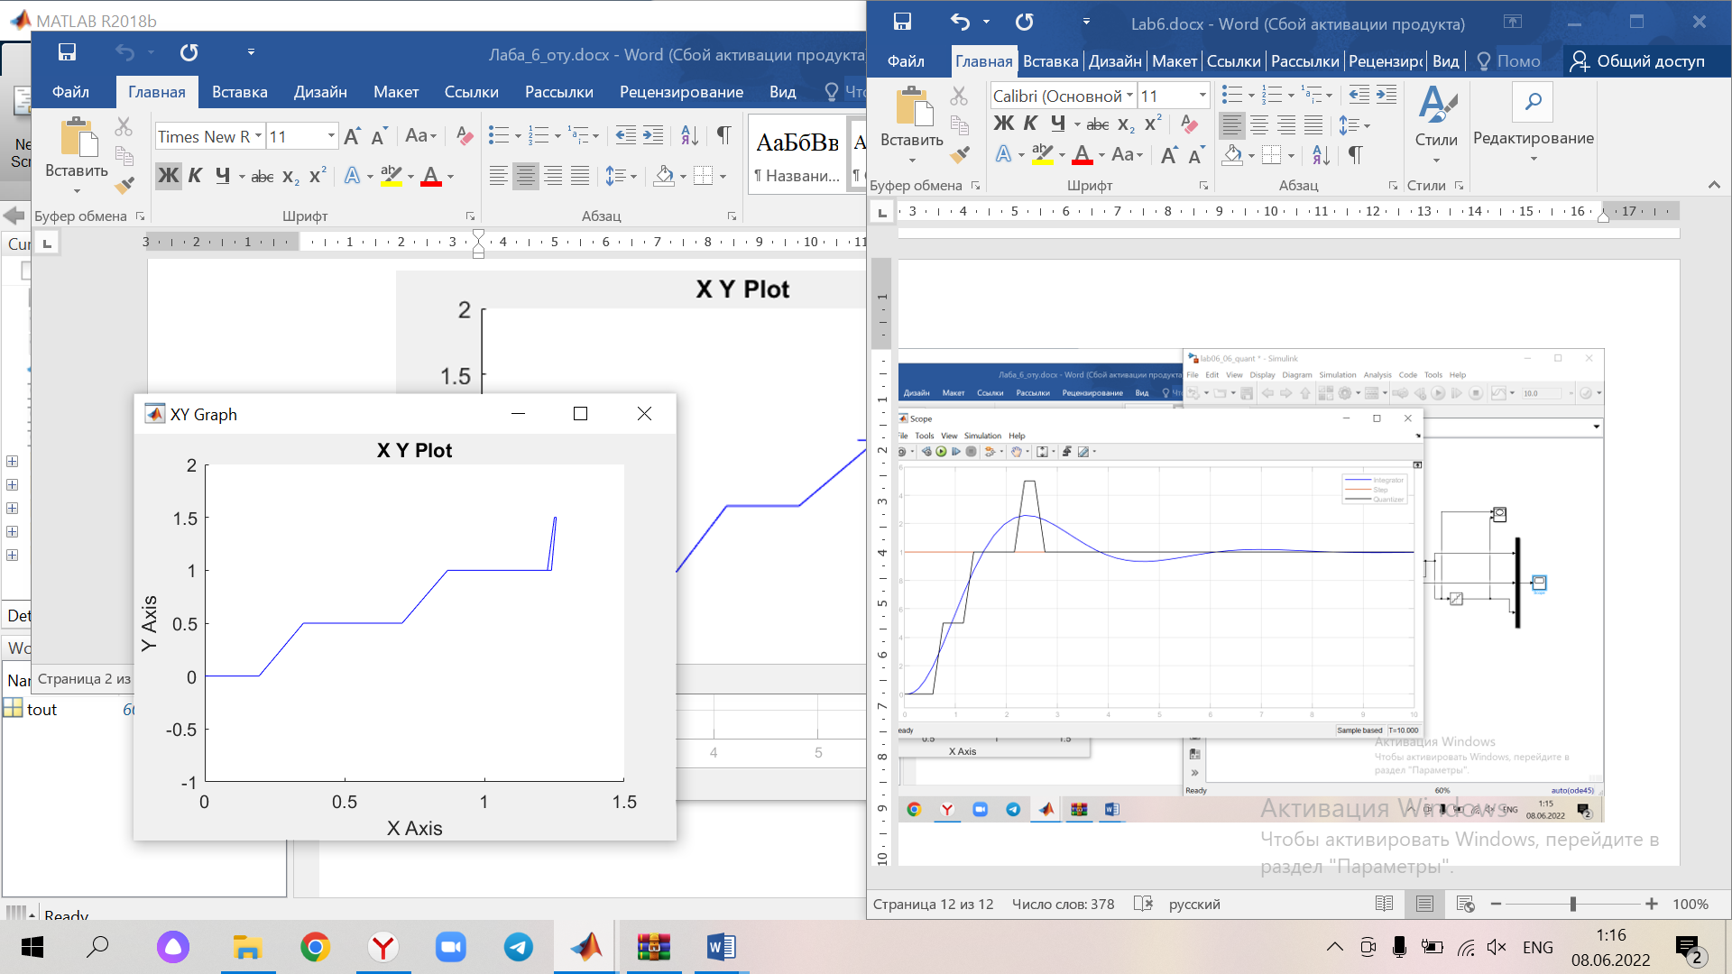

Рисунок 17 Фазовый портрет типа квантования (Quantizer)

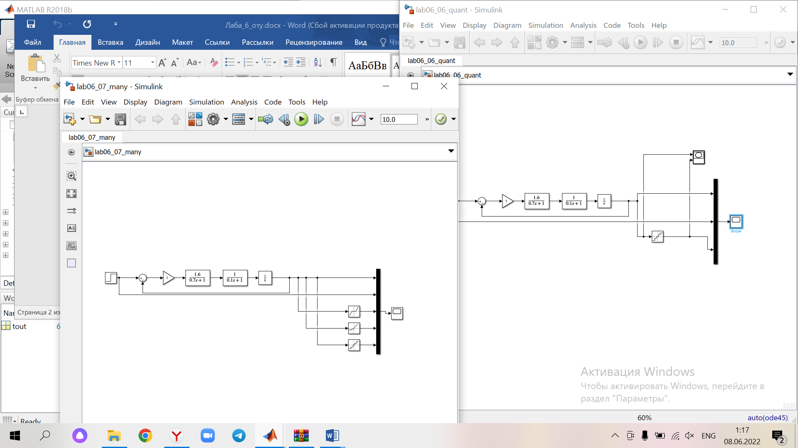

Рисунок 18 Схема системы с нелинейными элементами типа ограничение, зона нечувствительности и квантования

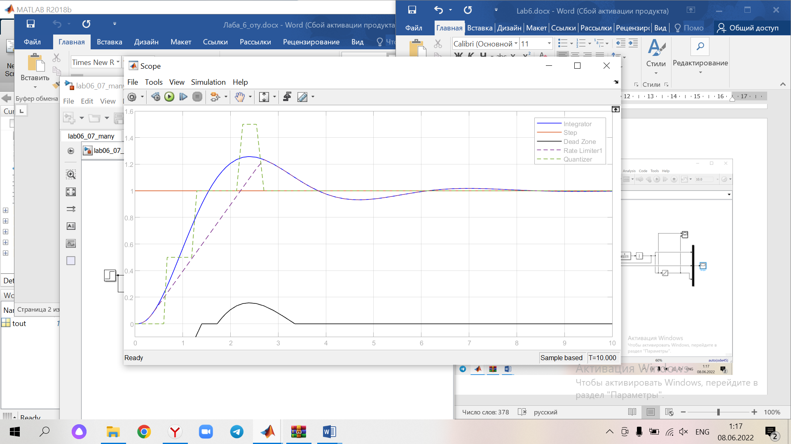

Рисунок 19 График работы нелинейной системы с элементами типа ограничение, зона нечувствительности и квантования

**Вывод**

В данной работе были рассмотрены принципы работы нелинейных элементов, которые входят в системы управления, опробованы процессы моделирования процессов в среде Simulink математического пакета MATLAB.

Были рассмотрены следующие нелинейные блоки:

* блок ограничения Saturation;
* блок с зоной нечувствительности Dead Zone;
* релейный блок Relay;
* блок ограничения скорости изменения сигнала Rate Limiter;
* блок квантования по уровню Quantizer;
* блок многовходового переключателя Multiport Switch,

а также их назначения и основные параметры. Для каждого из них были построены схема моделирования, результат работы и фазовый портрет нелинейности. С помощью многопортового переключателя удалось промоделировать совместную работу нескольких блоков одновременно.